.بسم الله الرحمن الرحيم

المملكـــــة العربية السعودية
وزارة التربية والتعليم
إدارة تعليم
المدرسة

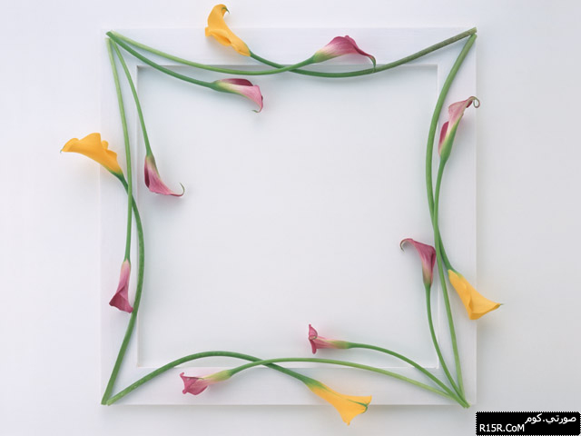

بسم الله
الرحمن
الرحيم



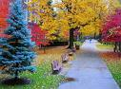

استمارة حصر الحالات المزمنة

م | اسم الطالبة | الصف | الحالة المرضية المزمنة | التقرير متوفر ام لا | ملاحظات

اتمنى ان يفيدك هذا لكن
لاتأخذه الا بحقه
وحقه دعوة بظهر الغيب
قل
( اللهم اغفر لكاتبته واغفر لوالديها واهدها واجبرها وارحمها وفرج همها ويسر أمرها وأعطها ما تتمنى من خيري الدنيا والأخرة
وارزقها الجنة بغير حساب)

